**LABORATORIO CONTINUA 1**

1. Realizar la consulta que liste el **nombre del usuario** propietario de la tabla, el nombre de la **tabla**, el nombre del **tablespace** al que pertenece y la **cantidad de filas** de todas las tablas pertenecientes al usuario "SCOTT". Ordenar dicho reporte de mayor a menor por cantidad de filas.

*\*para actualizar las estadísticas de las tablas de un usuario ejecutar la siguiente sentencia:*

EXEC DBMS_STATS.gather_schema_stats('SCOTT',DBMS_STATS.AUTO_SAMPLE_SIZE);

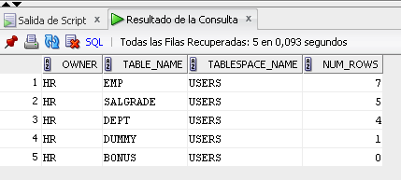

1. Crear el siguiente modelo de datos con el usuario HR:

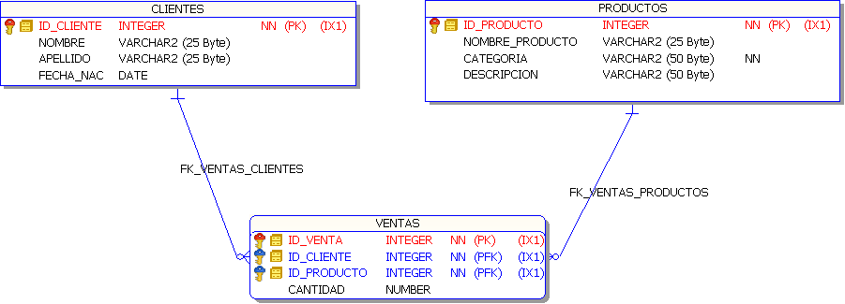

Luego crear el modelo ejecutar los siguientes cambios:

* Agregar la columna SEXO a la tabla CLIENTES de tipo: VARCHAR2(1)
* Agregar la columna FEC_FAB a la tabla PRODUCTOS de tipo: DATE
* Alterar la longitud de la columna CATEGORIA de la tabla PRODUCTOS de 25 a **50**
* Alterar la longitud de la columna APELLIDO de la tabla CLIENTES de 25 a **50**
* Alterar el tipo de columna SEXO de la tabla CLIENTES de VARCHAR2(1) a **CHAR(1)**

1. Crear los siguientes secuencia:

* SEQ_CLIENTE: Valor incremental: 1, Valor Máximo: 200, Valor Minimo:1, Empiece en: 100 y Que sea Ciclico

1. Crear los siguientes índices:

* Indexar los campos NOMBRE y APELLIDO de la tabla CLIENTES en un solo índice denominado IDX_CLI_NOMAP
* Indexar el campo NOMBRE_PRODUCTO en la tabla PRODUCTOS nombre denominar al índice IDX_PROD_NOM

1. Crear los siguientes sinónimos:

* Sinónimo **PROD** correspondiente a la tabla PRODUCTOS
* Sinónimo Publico **CLI** correspondiente a la tabla CLIENTES